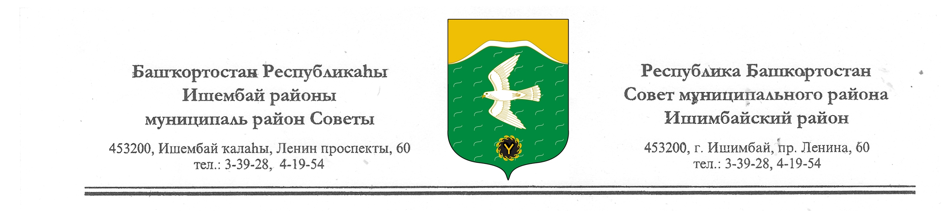
Совет муниципального района Ишимбайский район
Республики Башкортостан второго созыва

Ҡарар решение

О реорганизации муниципальных бюджетных образовательных учреждений муниципального района Ишимбайский район
Республики Башкортостан

В целях рационального использования муниципального имущества, сокращения неэффективных расходов на содержание учреждений общего образования в соответствии со ст.ст.57,58 Гражданского Кодекса Российской Федерации, п.п.3 п.1 ст.31, п.1 ст.34 Закона Российской Федерации «Об образовании» Совет муниципального района Ишимбайский район Республики Башкортостан
РЕШИЛ:
1. Реорганизовать муниципальные образовательные учреждения путем присоединения МБОУ ООШ №9 г.Ишимбая муниципального района Ишимбайский район Республики Башкортостан к МБОУ СОШ №19 г.Ишимбая муниципального района Ишимбайский район Республики Башкортостан, МБОУ ООШ д.Арметрахимово муниципального района Ишимбайский район Республики Башкортостан к МБОУ СОШ имени Ибрагима Гиззатуллина с.Нижнеарметово муниципального района Ишимбайский район Республики Башкортостан.
2. Создать на базе МКОУ ООШ д.Арметрахимово муниципального района Ишимбайский район Республики Башкортостан, присоединенного к МБОУ СОШ имени Ибрагима Гиззатуллина с.Нижнеарметово муниципального района Ишимбайский район Республики Башкортостан, филиалы с наименованием «Начальная общеобразовательная школа деревни Арметрахимово - филиал муниципального бюджетного общеобразовательного учреждения средняя общеобразовательная школа имени Ибрагима Гиззатуллина с.Нижнеарметово муниципального района Ишимбайский район Республики Башкортостан» и «Начальная общеобразовательная школа деревни Ишимово - филиал муниципального бюджетного общеобразовательного учреждения средняя общеобразовательная школа имени Ибрагима Гиззатуллина с.Нижнеарметово муниципального района Ишимбайский район Республики Башкортостан».
3. Администрации муниципального района Ишимбайский район Республики Башкортостан обеспечить в установленном законодательством порядке проведение процедуры реорганизации муниципальных бюджетных образовательных учреждений.
4.Контроль за выполнением настоящего решения возложить на постоянную комиссию Совета муниципального района Ишимбайский район Республики Башкортостан по социальным вопросам, охране правопорядка и делам общественных объединений (председатель Дурова Н.С.)

Председатель Совета Ю.В.Жадаев

г. Ишимбай

20 сентября 2012г.

№57/694

